本科生在线注册操作流程
一、学生在线注册报到流程
1.学生登陆教务处网页（网址http://jwc.aufe.edu.cn/），点击进入学生系统（网页端）。



2.选择点击“电子注册”，出现右边所示“注册信息”，请在规定注册报到时间内确实到校的学生，点击右中方“提交”按钮即可。
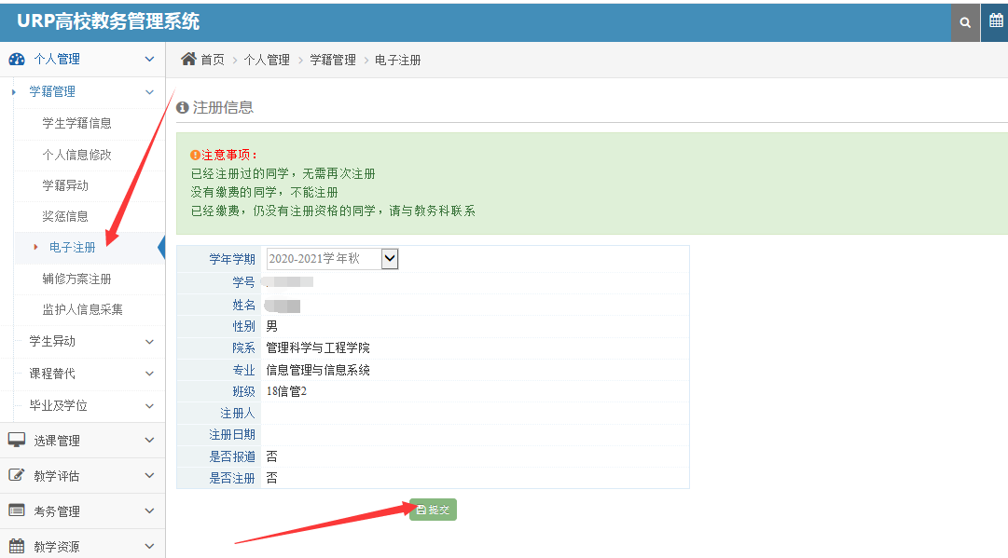

3.点击“提交”按钮后，系统会自动弹出在线注册报到成功对话框（如下图所示）。
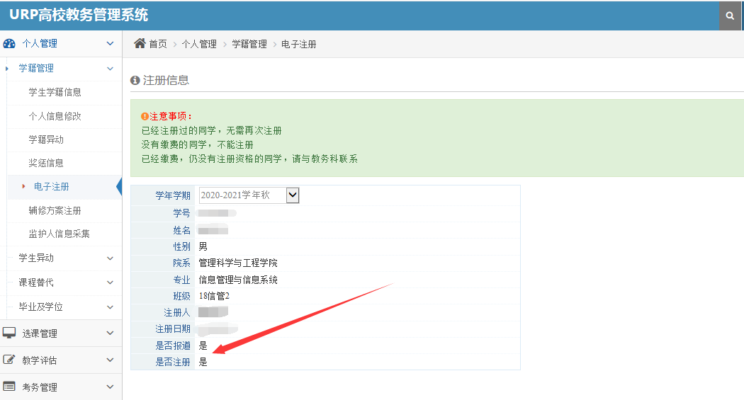

二、在线注册结果统计及查看（学院、教务处教务管理操作）
1.登录URP教务系统（客户端），点击“注册管理”进入页面。

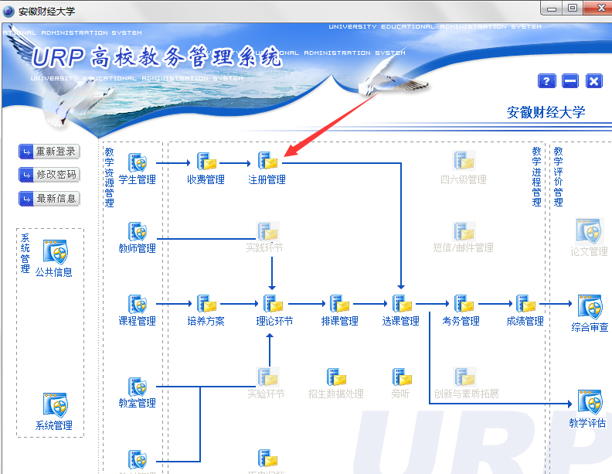
2.进入“注册”页面，选择点击“注册”，为无法正常参加教学活动的学生填写未注册原因及未注册去向，点击“退出”后系统会自动保存结果。
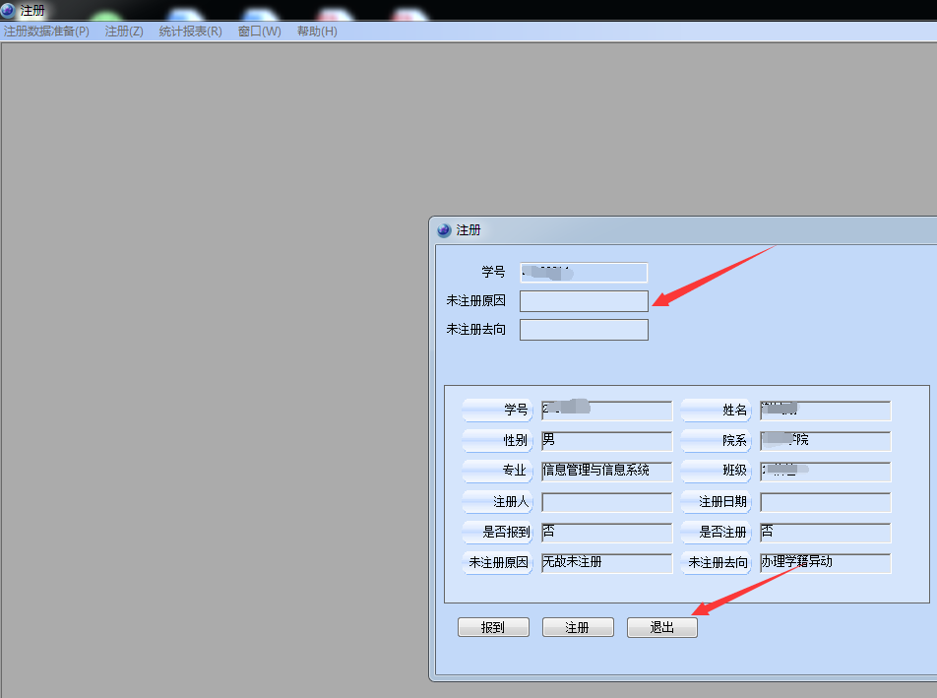
3.进入“注册”页面，选择点击“统计报表”(含：注册情况查询、注册情况统计、学生注册情况统计—按学院班级）按钮，实时查看、导出所在学院班级本科生在线注册报到情况。
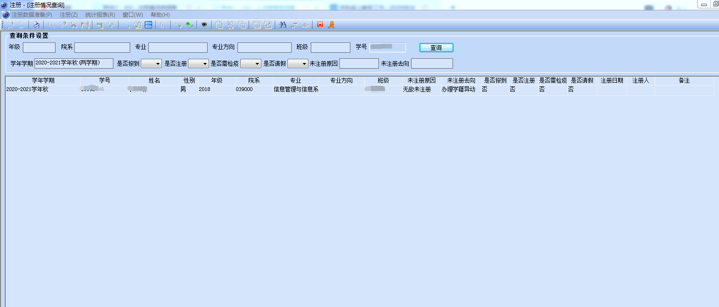

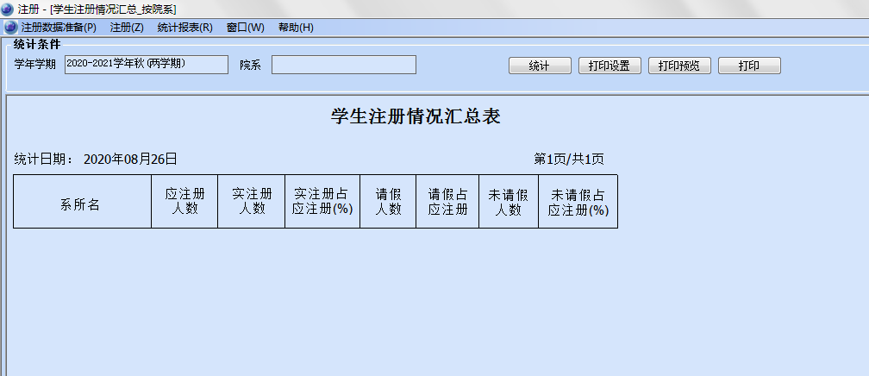
4.进入“注册”页面，选择点击“注册——注册情况批量维护”，可查询导出所在学院班级本科生在线注册情况明细。
